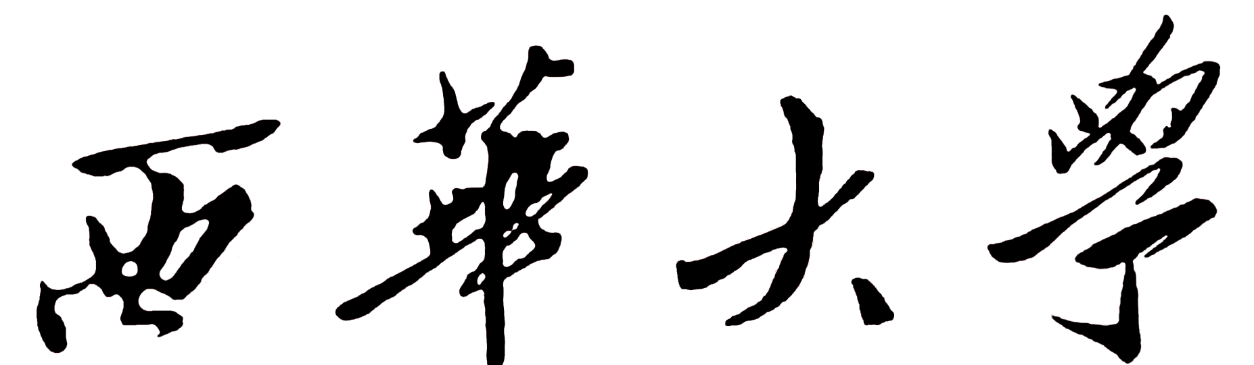
研究生修改培养计划申请表
姓 名 |  |  |  | 学 号 |  |  | 年 级
学 院 |  |  |  |  | 专 业
原选课程 | 课程编号 |  | 课 程  名 称 |  |  | 学位或  选 修 |  | 开 课  学 期 |  | 学 时 | 学 分
现选课程 | 课程编号 |  | 课 程  名 称 |  |  | 学位或  选 修 |  | 开 课  学 期 |  | 学 时 | 学 分
修改原因 | 申请人签字：  年 月 日
导师意见 | 导师签字：  年 月 日
学院  意见 | 分管院长签字（公章）：  年 月 日
研究  生部  意见 | 负责人签字：  年 月 日
研究生部 制

